
INSTITUCIÓN EDUCATIVA MADRE LAURA

HACIA LA TRANSFORMACION CON AMOR
NIT 8060035965- DANE 113001002413

GUIA DE APRENDIZAJE #2AREA MATEMATICA

DOCENTE: IBER TOVIO BLANCO: ibertovio@hotmail.com.
FREDDY MUÑOZ GONZALEZ – freddymunoz_64@thomail.com
IVAN DARIO MARTINEZ HERNANDEZ – areamatematica2020am@gmail.com

Periodo: Primer periodo
Semana: 29 de marzo al 17 de abril
Fecha de envío: 29 de marzo
Fecha de revisión: 17 de abril

Propósito de aprendizaje:

Reconocer los conjuntos y sus operaciones.

Identificar la caracterización de las variables cualitativa y su representación gráfica
Reconocer los ángulos y su clasificación según su medida.

INTRODUCCIÓN
En esta guía se desarrollarán todo lo concernientes a conjuntos, sus distintas formas de representación y las operaciones entre ellos. De igual forma estudiaremos la caracterización de las variables cualitativas y las su tabulación y representación en los distintos diagramas.
En geometría estudiaremos los ángulos, sistemas de medidas y su clasificación.

INDAGACIÓN

¿QUÉ VOY A PARENDER?

Que son los conjuntos
Como se determinan los conjuntos
Operaciones entre conjuntos
Caracterización de las variables cualitativas y sus graficas
Ángulos y su clasificación según sus medidas

CONCEPTUALIZACIÓN
CONJUNTOS:
Es una agrupación de elementos.

Los conjuntos se pueden determinar de dos formas.
- Por comprensión:
Cuando se nombran las características de los elementos que conforman al conjunto.
Ejemplo.
A =$\left\{x/x:es un numero par menor que 20\right\}$

- Por extensión.
Cuando se nombran cada uno de los elementos que hacen parte del conjunto.
Ejemplo.
A= $\left\{2 , 4, 6, 8, 10, 12, 14, 16, 18 \right\}$

REPRESENTACION DE CONJUNTOS.

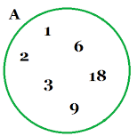
Se pueden representar por medio de:

Diagramas de ven.

Por llaves : A = $\left\{1, 2, 3, 4, 5, \right\}$

RELACIONES ENTRE CONJUNTOS.

Dados dos conjuntos A y B, entre ellos se pueden presentar las siguientes relaciones.

Inclusión: un conjunto A esta incluido en B si y solo si todos los elementos de A pertenecen a .B.
Es decir A $Ͼ$ B.

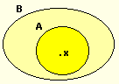

DISYUNTOS: dos conjuntos A y B son disyuntos si no tienen elementos comunes.

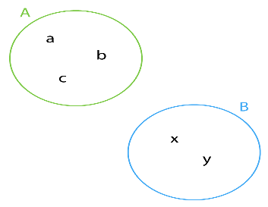

OPERACIONES ENTRE CONJUNTOS
Se pueden dar las siguientes operaciones.

UNION: la unión entre dos conjuntos A y B está dada por los elementos que pertenecen a A a B o a ambos.
Se simboliza AUB
Ejemplo:
Dados los conjuntos

A = $\left\{LUIS, PACO \right\}$ B = $\left\{HUGO, PACO \right\}$

A U B = $\left\{luis, paco , hugo\right\}$

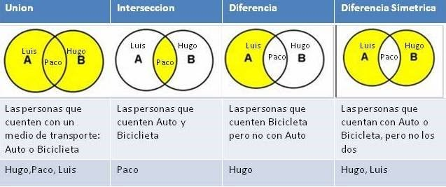

INTERSECCION: La intersección entre dos conjuntos A y B está formado ´por los elementos que pertenecen a ambos conjuntos. Se simboliza como A$∩$B.

Ejemplo: dado los conjuntos

A = $\left\{LUIS, PACO \right\}$ B = $\left\{HUGO, PACO \right\}$

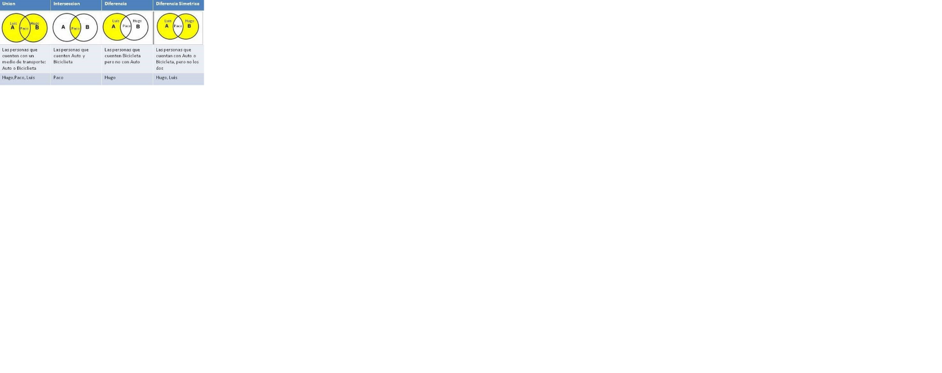
A$∩$B : $\left\{ PACO \right\}$

DIFERENCIA: la diferencia entre dos conjuntos A y B.

A – B: está formada por los elementos que pertenecen a A y no pertenecen a B.

Ejemplo. Dados los conjuntos.

A = $\left\{LUIS, PACO \right\}$ B = $\left\{HUGO, PACO \right\}$

A – B = $\left\{ luis \right\}$.
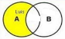

B – A = esta formado por los elementos de B que no pertenecen a A.

Ejemplo. Dados los conjuntos

A = $\left\{LUIS, PACO \right\}$ B = $\left\{HUGO, PACO \right\}$

B – A = $\left\{ HUGO \right\}$

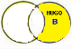

DIFERENCIA SIMETRICA: Está formado por los elementos que pertenecen a A o a B pero no a ambos.
Se simboliza como A $∆$ B.
Ejemplo. Dados los conjuntos.

A = $\left\{LUIS, PACO \right\}$ B = $\left\{HUGO, PACO \right\}$

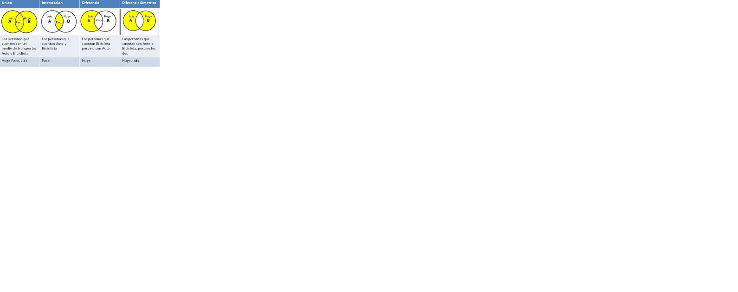
A $∆$ B = $\left\{LUIS, HUGO\right\}$.

ESTADISTICA

CARACTERIZACION DE LAS VARIABLES CUALITATIVAS.

Consiste en describir su comportamiento según unos parámetros definidos.
Para esto se utilizan: tablas de distribución de frecuencia, y los diagramas,

TABLA DE DISTRIBUCION DE FRECUENCIA.

CLASES: corresponde a los gustos, opiniones, gusto, u otras características de las variables estudiadas

FRECUENCIA: el número de datos de cada clase. Se representa con la letra f.

FRECUENCIA RELATIVA: es el cociente entre la frecuencia y el número total de datos.

PORCENTAJE: es multiplicar por 100 cada resultado de la frecuencia relativa.

Ejemplo

En un grupo de 30 estudiantes se realizó la siguiente encuesta para mirar los gustos musicales.
A 10 les gusta la champeta
A 12 les gusta el vallenato
A 8 les gusta el reguetón.
Elabora una tabla de frecuencia.

CLASE | FRECUENCIA. f | FRECUENCIA RELATIVA. fr | %
CHAMPETA | 10 | 10/30 = 0,33 | (0,33)(100)= 33%
VALLENATO | 12 | 12/30 = 0, 4 | (0.4)(100) = 40%
REGUETON | 8 | 8/30 = 0,26 | (0,26)(100) = 26%
TOTAL | 30 | 100 | =100%

DIAGRAMAS DE BARRA.

Para construir este diagrama se debe tener en cuenta.

- Se dibujan dos ejes de coordenadas
- En el eje horizontal se escribe las clases
- En el eje vertical se escriben las frecuencias.

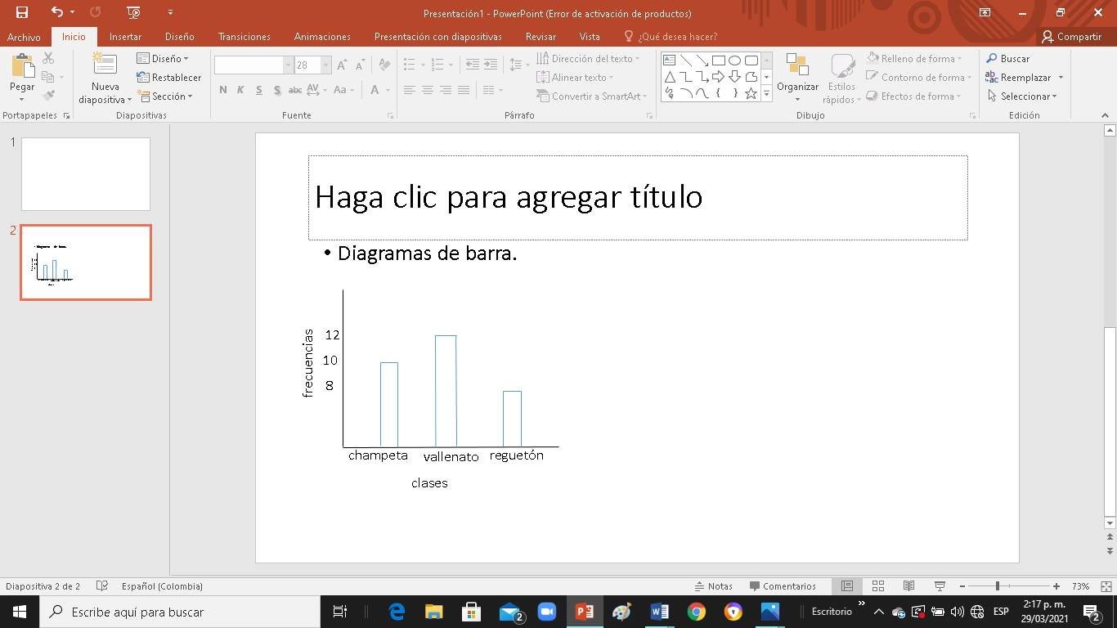

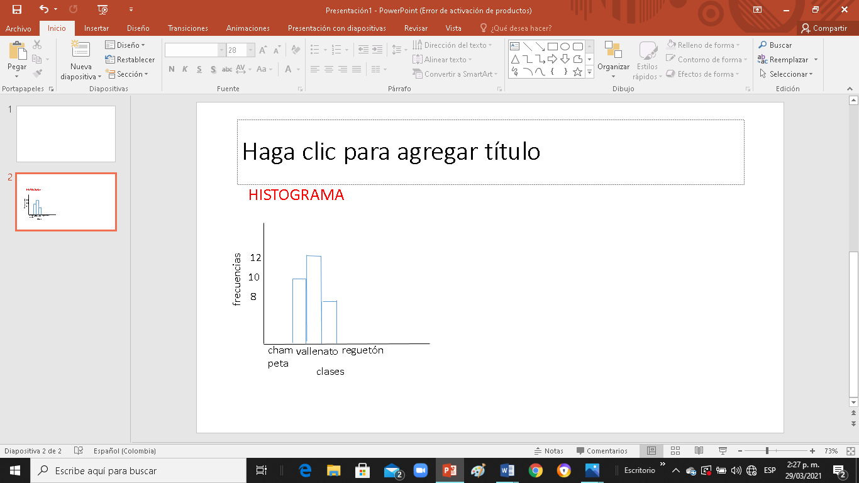

DIAGRAMA CIRCULAR.

- Se calcula el ángulo correspondiente a cada clase así.

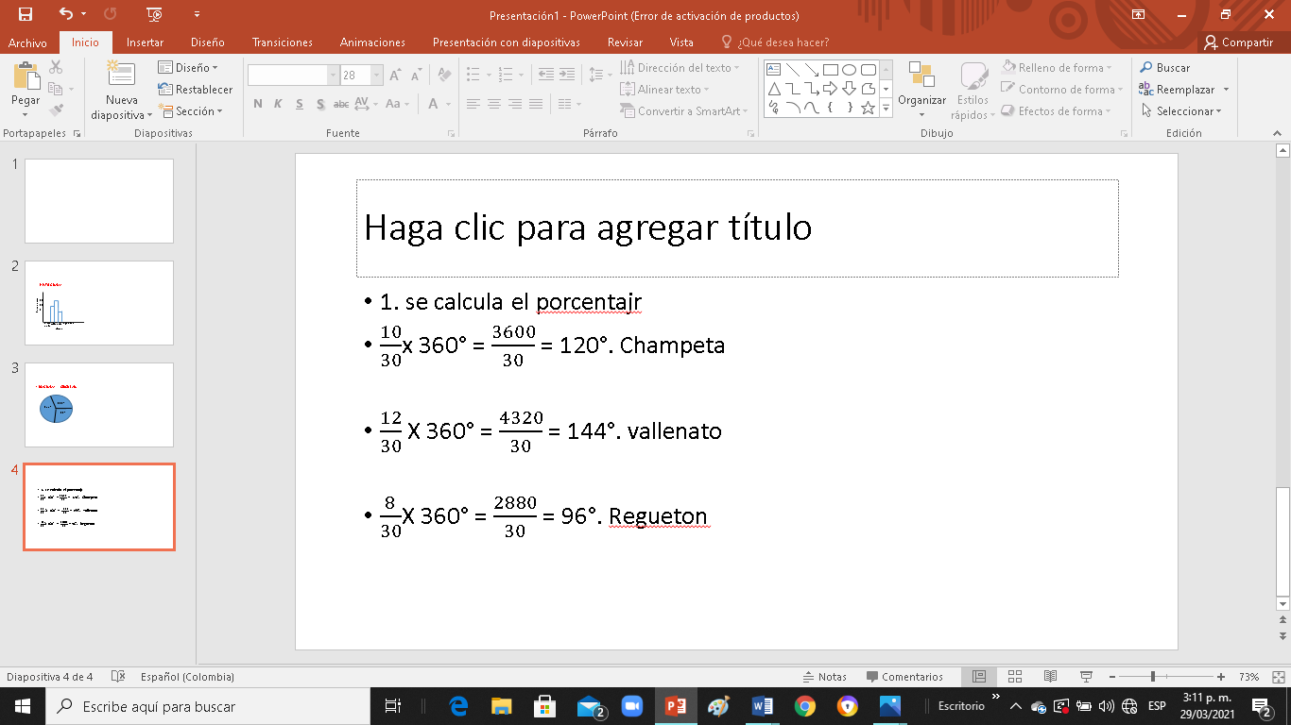

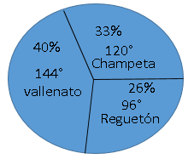

GEOMETRIA

AGULOS Y SISTEMAS DE MEDIDA

ANGULOS:
Es la abertura comprendida entre dos semi rectas que nacen en un mismo punto llamado: vértice.
Las semirrectas corresponden al lado inicial y al lado final.

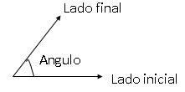

MEDICION DE ANGULOS

Para medir los ángulos se utiliza un instrumento llamado: transportador.

La unidad de medida de los ángulos es el grado sexagesimal.

Para nombrar los ángulos utilizamos letras griegas como:
Alpha$α$
Beta $β$

Ejemplo.
Dibujar un ángulo de 45°.

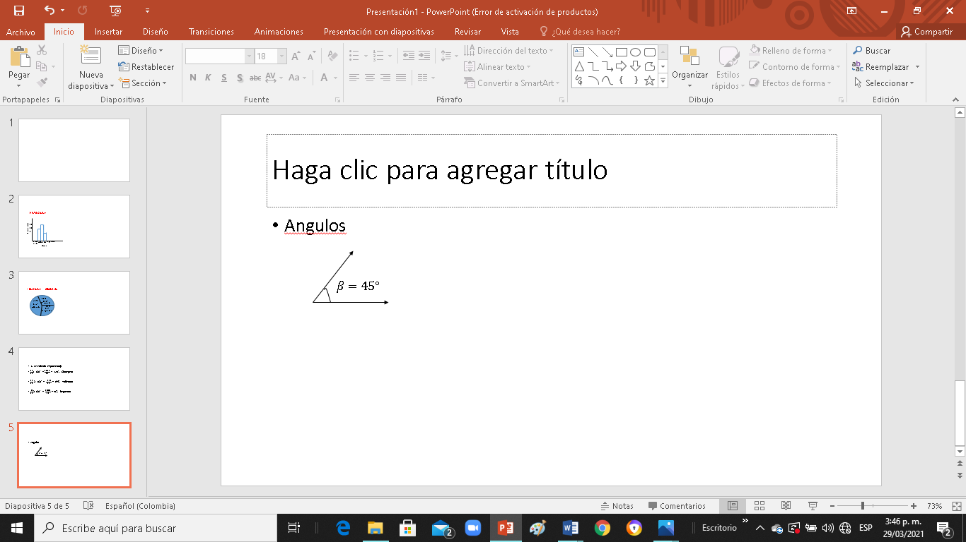

CLASIFICACION DE LOS ANGULOS

- SEGÚN SUS MEDIDAS.
AGUDOS: son los que miden menos de 90°

Ejemplos: 20°, 70°, 75°

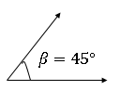

RECTO: es el que mide 90°.

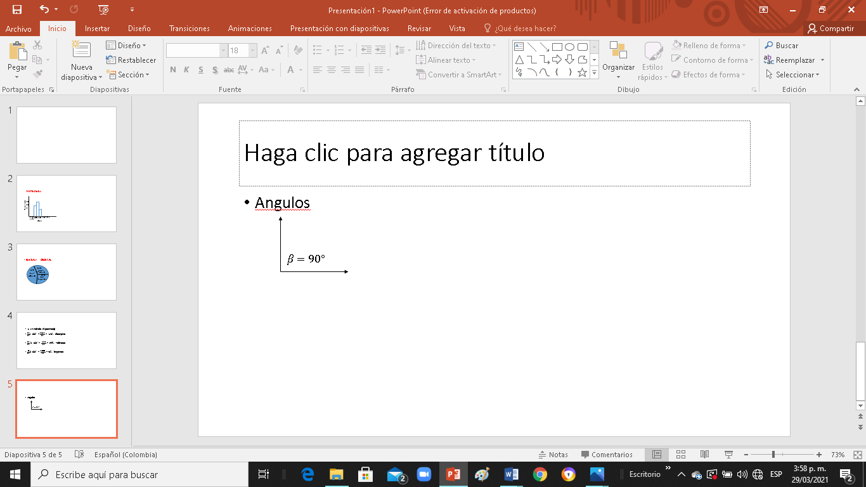

OBTUSOS: son los que miden más de 90° y menos de 180°.
Ejemplos: 100°, 150°., 120°

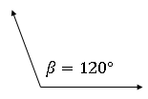

LLANO: es el que mide 180°

CONCAVOS: son los que miden más de 180° y menos de 360°.
Ejemplos: 220°, 300°

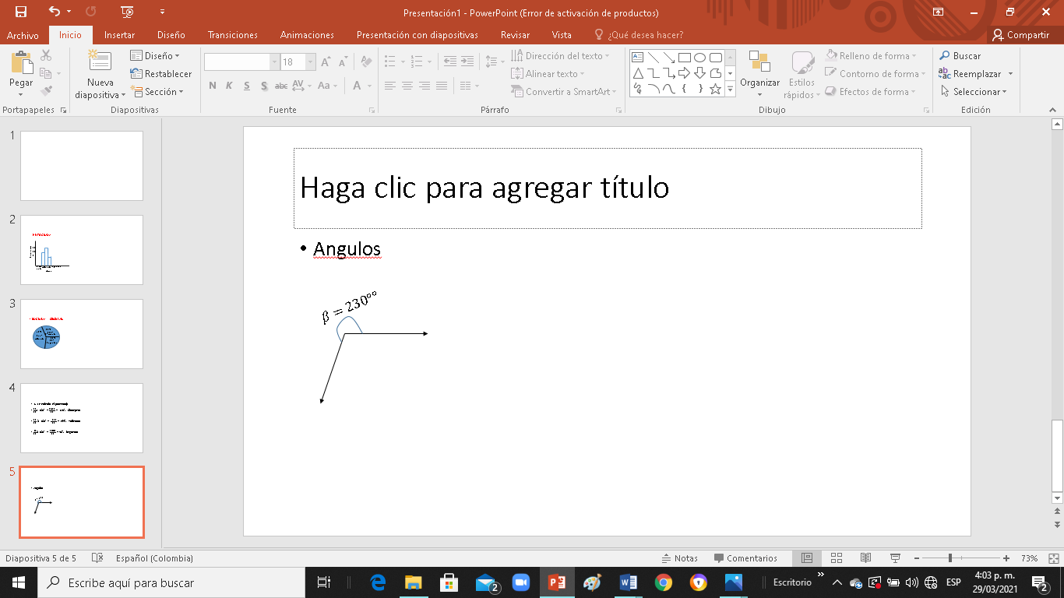

ANGULO GIRO: es el que mide 360°

APLICACIÓN

PRACTICO LO QUE APRENDI

.
- Dados los conjuntos.

A= $\left\{1, 2, 3, 4, 5\right\}$ B = $\left\{2, 4, 6, 8, 10\right\}$

REALIZA

AUB=

A $∩B$ =

A-B =

B-A=

A$∆$B=

- En una encuesta para determinar el deporte favorito en un grupo de 40 estudiantes se dio el siguiente resultado.
A 15 les gusto el futbol, a 10 el voleibol, a 8 les gustó el tenis, y a 7 les gusta la natación.
Realiza una tabla de frecuencia, un diagrama de barra, un diagrama de barras y un histograma.

- Con la ayuda de un transportador dibuja dos ángulos agudos, dos obtusos, dos cóncavos.

ESTRATEGIA DE EVALUACIÓN

¿Cómo sé que aprendí?

- Realiza un resumen con ejemplo de la caracterización de variables cualitativas.

- Realiza un resumen de los ángulos y su clasificación

- Realiza un resumen general de conjuntos y sus operaciones con ejemplos.

AUTOEVALUACIÓN

¿QUÉ APRENDÍ?
1 Como te pareció la guía
2 Para qué sirven los temas visto en la vida cotidiana
3 Como te sentiste durante el proceso de la guía
4 Cuál es tu sugerencia para la próxima guía

RECURSOS

1 Celulares
2 Computador
3 Internet
4 Texto guía
5 Zoom

BIBLIOGRAFIA

www.youtube.com
Textos matemáticos
Texto guía ser competente matemática 6°editorial norma.



